**APLIKASI PENGGAJIAN GURU DAN KARYAWAN MTS NURUL KHOIROH BERBASIS WEB**

*MTS NURUL KHOIROH WEB-BASED TEACHER AND EMPLOYEE PAYMENT APPLICATION*

**FAIZETUL JANNAH1* MUHASSHANAH2 ACH.BAIJURI3**

1Ilmu Komputer, Fakultas Sains dan Teknologi, Universitas Ibrahimy, Indonesia

2Teknologi Informasi, Fakultas Sains dan Teknologi, Universitas Ibrahimy, Indonesia

3Sistem Informasi, Fakultas Sains dan Teknologi, Universitas Ibrahimy, Indonesia

***E-mail:*** *faizahjannah742@gmail.com

***Abstract.*** *MTS Nurul Khoiroh is a private school with B accreditation located in the Nurul Khoiroh Islamic boarding school area. The system that runs uses a manual method. The weakness of this system is that errors often occur, and it takes a lot of time to calculate payroll, causing the payroll process to often be late. In the presence of these problems, an application will be created that handles salary calculation data processing. From the process of calculating the basic salary and calculating the allowances that teachers and employees are entitled to. In this application, the author uses the PHP programming language with the waterfall method. With this system, it is hoped that the school treasurer will find it easy to input data as well as help streamline payroll so that it is fast and accurate.*

***Keywords:*** *Teacher Payroll, PHP, Waterfall*

**Abstrak.** MTS Nurul Khoiroh merupakan sekolah berstatus swasta dan Berakreditasi B yang ada dikawasan pondok pesantren Nurul Khoiroh. Sistem yang berjalan menggunakan cara yang manual. Kelemahan dari sistem tersebut memungkinkan sering terjadi kesalahan, dan sangat banyak memakan waktu dalam perhitungan penggajian sehingga menyebabkan proses penggajian sering terlambat. Dalam adanya permasalahan tersebut akan dibuat suatu aplikasi yang menangani pengolahan data perhitungan gaji, Proses hitung gaji pokok dan perhitungan tunjangan yang menjadi hak dari guru dan karyawan. Dalam aplikasi ini, penulis menggunakan Bahasa Pemrograman PHP dengan metode waterfall. Dengan adanya sistem tersebut diharapkan Bendahara sekolah akan memperoleh kemudahan dalam menginput data sekaligus membantu untuk mengefisienkan penggajian suapaya menjadi cepat dan tepat.

**Kata kunci:** Penggajian Guru, PHP, Waterfall

|  |
| --- |
| ***Submitted:*** 00-00-0000 | ***Accepted:*** 00-00-0000 | ***Published:*** 00-00-0000 |
| ***How to Cite:*** |

**PENDAHULUAN**

Perkembangan ilmu pengetahuan teknologi informasi saat ini semakin berkembang dengan pesat, sehingga menyebabkan segala aspek kehidupan manusia selalu dihubungkan dengan perkembangan teknologi tersebut bisa dirasakan dalam persaingan bisnis saat ini. Manfaat yang bisa dimanfaatkan antara lain dapat melalui pengolahan data yang bisa dilakukan secara tepat, cepat, dan akurat. Dengan bantuan teknologi informasi, segala proses pengolahan data dalam sistem bisa dilakukan di berbagai tempat yang berbeda sehingga bisa lebih efektif dan efisien.[1]

Hal tersebut membawa konsekuensi yaitu pengolahan data yang dilakukan secara manual sudah mulai dihilangkan dan dirubah menjadi sistem yang tekomputerasi untuk memudaahkan proses pengolahan data sehingga bisa dilakukan dengan cepat dan tidak membutuhkan waktu yang cukup lama. Selain itu, pengolahan dan pengaksesan data yang tidak mengguakan sistem biasanya hanya dilakukan disatu tempat saja sehingga bisa menghambat kinerja dari lembaga atau instansi.

MTS Nurul Khoiroh Kelir Kalipuro adalah salah satu lembaga pendidikan yang ada di provisi Jawa Timur kab.banyuwangi dan lebih tepatnya di Jl.pekarangan kelir kalipuro, merupakan sekolah berstatus swasta dan berakkreditasi B yang ada di kawasan pondok pesantren Nurul Khoiroh kelir kalipuro.

Untuk kendala yang ada di MTS Nurul Khoiroh saat ini proses penggajian, yang dimana proses gaji guru dan karyawan masih dilakukan secara manual, sedangkan pengelompokan data masih mengecek satu-satu, data yang di input masih menggunakan rumus di microsoft excel dan data tersebut tidak berbentuk database, sehingga pada akhir bulan kemungkinan terjadinya kesalahan dalam penginputan. Untuk itu akan dibuat aplikasi penggajian berbasis web untuk mempermudah bagian bendahara dalam rekapitulasi akhir bulan.

Dalam permasalahan seperti itu akan dibuat suatu aplikasi yang menangani pengolahan data perhitungan gaji. Dari proses hitung gaji pokok dan perhitungan tunjangan yang menjadi hak dari guru dan karyawan. Aplikasi yang akan digunakan berbasis web. Aplikasi tersebut juga disertakan pelaporan gaji dan slip yang akan dicetak dan diberikan kepada guru dan karyawan. Dengan adanya aplikasi tersebut diharapkan bisa meningkatkan kinerja untuk mengolah data tanpa memakan waktu yang lama, dan bisa diolah di tempat manapun.

Didalam aplikasi penggajian berbasis web ini proses keseluruhan perhitungan gaji di proses dari seluruh data guru dan karyawan yang ada. Dalam prosesnya juga tidak terlalu rumit, hanya dengan memasukkan data presensi karyawan untuk di improt ke database. Lalu dilakukan perhitungan gaji pokok, tunjangan keseluruhan. Dan aplikasi penggajian ini dapat mencetak laporan gaji karyawan di akhir bulan dengan cepat.

Tujuan merancang sebuah aplikasi penggajian guru dan karyawan guna mempermudah pengelompokan data, sehingga tidak akan terjadi kesalahan dalam perhitungan gaji dan lambatnya pembutan laporan penggajian.

**METODE**

Metode pengembangan sistem dapat dilakukan menggunakan metode Waterfall yang terdiri dari 5 tahapan yaitu:

1. Analisis Kebutuhan Sistem

Dalam tahapan ini dapat menganalisa kebutuhan system dengan melakukan observasi atau interview guna mendapat data yang dibutuhkan seperti data karyawan, data absensi, perhitungan gaji, pembuatan laporan keuangan penggajian untuk dilaporkan, dan pencetakan slip gaji yang akan diberikan kepada karyawan. Disini penulis menggunkan PHP dalam pengembangan perangkat lunak dengan system database menggunakan MySQL.[2]

1. Desain

Pada desain pemodelan perancangan gaji dan karyawan. Perancangan ini dimulai dari tahap Unified Modeling Language (UML). Adapun Diagram yang digunakan yaitu: Use Cace Diagram (UML), sequence Diagram. Dilanjutkan dengan merancang basis data (database) menggunkan ERD (Entity Relationship Diagram), spesifikasi file, dan Use Interface.[3]

1. Code Generation

Dalam tahapan ini penulis membuat program dari hasil rancangan desain yang harus di selerasikan kedalam program perangkat lunak. Pada tahap ini penulis telah membuat tahap pada sebelumnya. Pembuatan system informasi di rancang kedalam Bahasa pemrograman.

1. Testing

Pengujian terhadap sebuah program yang telah dibuat fokus pada perangkat lunak. Dari segi logik dan fungsional akan memastikan bahwa semuanya sudah teruji. Hal ini dilakukan untuk mengetahui apakah ada kesalahan dan memastikan keluaran yang dihasilkansesuai dengan yang diinginkan.

1. Support

Setelah sistem informasi dibuat, program membutuhkan instalasi pada setiap clien. Sehingga membutuhkan perawatan seperti antivirus, menghapus semua dokumen yang tidak terlalu penting pada recycle bin, dan uninstall program yang sudah berjalan pada startup saat menjalankan system informasi penggajian pada sekolah.

**HASIL DAN PEMBAHASAN**

1. Perancangan Sistem

Perancangan sistem dilakukan untuk membuat dan merancang sistem informasi guna mempermudah memberi gambaran kepada pengguna.

Tujuan dari perancangan sistem yaitu untuk mempermudah bendahara dalam melakukan proses penggajian dengan cepat.

1. Conteks Diagram merupakan gambaran umum mengenai alur proses yang ada pada aplikasi penggajian guru dan karyawan.



Gambar 1Diagram Contexs Aplikasi penggajian

1. Data Flow Diagram merupakan turunan dari proses Contexs Diagram, karena menambahkan proses yang terjadi pada sistem.



Gambar 2 DFD Level 1 Aplikasi Penggajian

1. Implementasi

Spesifikasi perangkat yang digunakan untuk mengimplementasikan aplikasi penggajian di MTS Nurul Khoiroh adalah sebagai berikut:

1. Hardware
2. Laptop dengan *processor* Intel Core i3 2350M Processor 3M cache, 2.30 GHz
3. Memory RAM 8 GB
4. Harddisk 500 GB
5. Mouser
6. printer
7. Software
8. Sistem Operasi

Sistem operasi yang digunakan untuk menunjang system operasi ini adalah system operasi Windows 7.8 dan 10.

1. Browser

Browser yang digunakan untuk menjalankan system aplikasi agar lebih optimal (berjalan dengan baik) menggunkan Google Chrome.

1. Web server

Web server yang digunakan dalam menjalankan aplikasi adalah Apache

1. Brainware

Sumber daya manusia yang mampu untuk menjalankan system atau aplikasi yang berbasis wesite adalah:

1. Bias mengoperasikan
2. Minimal mengetahui (aplikasi MS Word dan MS Excel)[4]
3. Cara Kerja Sistem

Sebelum menjalankan sebuah aplikasi, dipastikan komputer anda telah terinstal aplikasi manajemen pengelolaan penggajian guru dan karyawan berbasis web di MTS Nurul Khoiroh kelir Kalipuro.

1. Tampilan Xampp

Xampp merupakan perangkat lunak bebas yang mendukung banyak system operasi dan merupakan kompilasi dari beberapa program seperti Apache, MYSQL, PHP[5]. Untuk mengakses halaman login anda harus login terlebih dahulu dan membuka aplikasi xampp. Dengan mengestart apache dan mysql yang telah tersedia, maka apache dan mysql sudah bisa dijalankan melalui localhost untuk masuk ke halaman login. Berikut gambar halaman xampp pada gambar 3

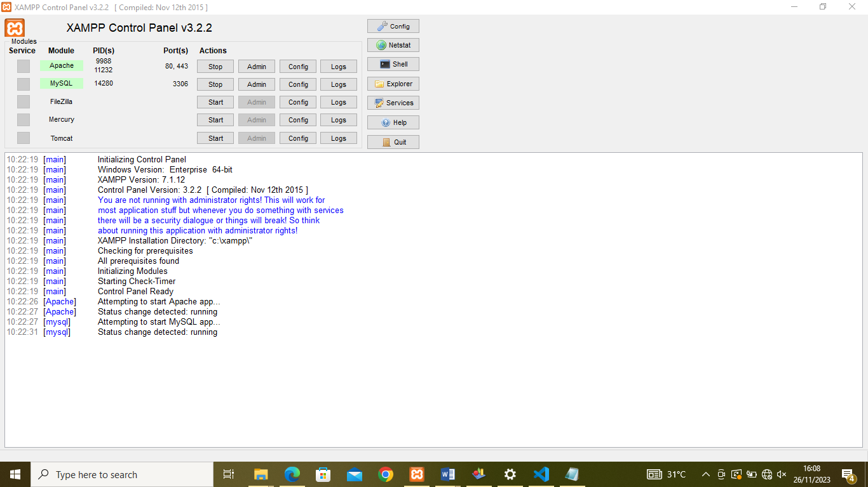

Gambar 3 Tampilan Xampp

1. Tampilan Login

Untuk mengakses halaman menu utama anda harus login terlebih dahulu. Dengan memasukkan Username dan Password yang telah tersedia. Jika Username dan Password yang dimasukkan benar maka akan masuk dalam halaman utama berdasarkan tipe user yang telah ditentukan. Berikut gambag halaman login pada gambar 4

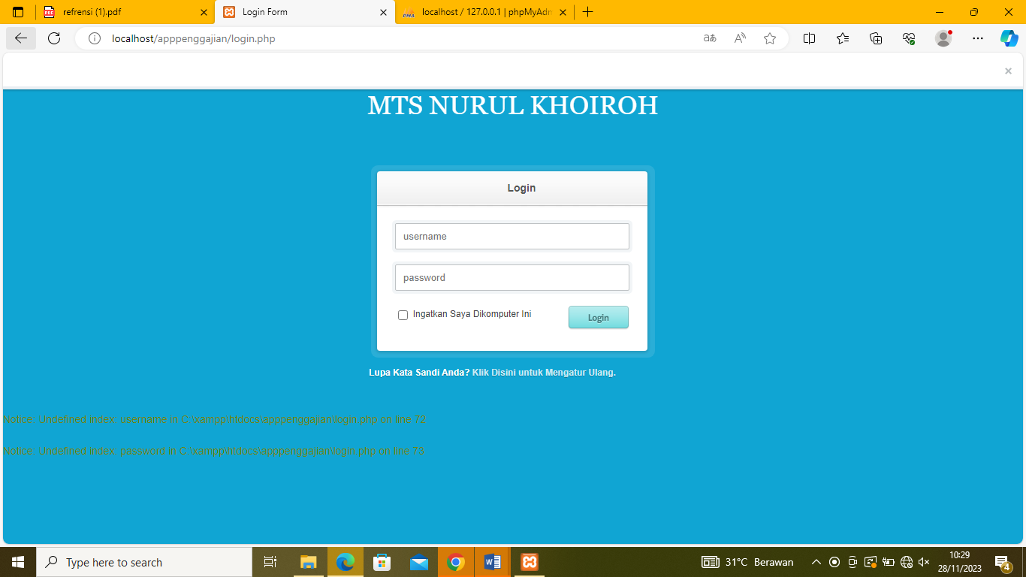

Gambar 4 Halaman Login

1. Tampilan Halaman Utama

Tampilan halaman menu utama ini menyediakan beberapa menu yang dapat digunakan oleh admin dalam menggunakan penggajian guru dan karyawan. Berikut gambar halaman utama pada gambar 5

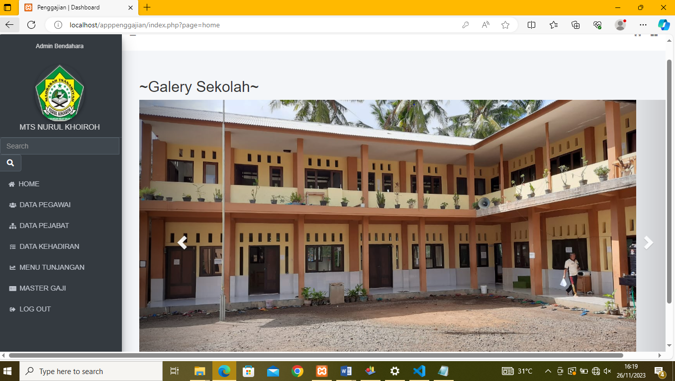

Gambar 5 Halaman Utama

1. Tampilan Cetak gaji

Tampilan cetak gaji ini adalah untuk menampilkan hasil dari gaji yang diinput pada setiap bulannya pada gambar 6

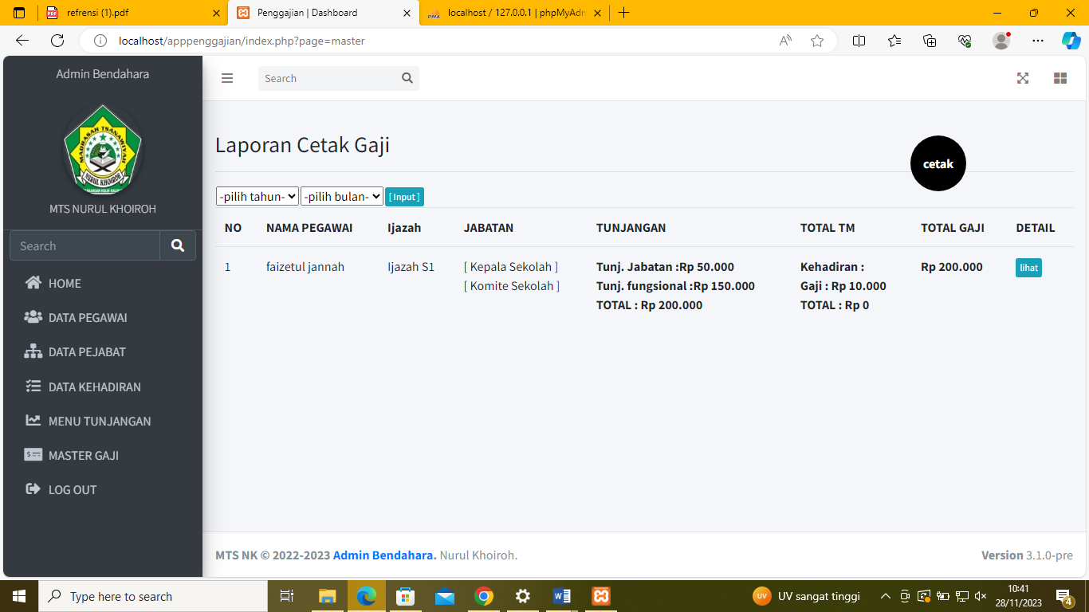

Gambar 6 Cetak gaji

1. Tampilan Hasil Laporan penggajian

Tampilan hasil sukses penggajian ini adalah untuk menampilkan hasil laporan rekapitulasi pada gambar 7

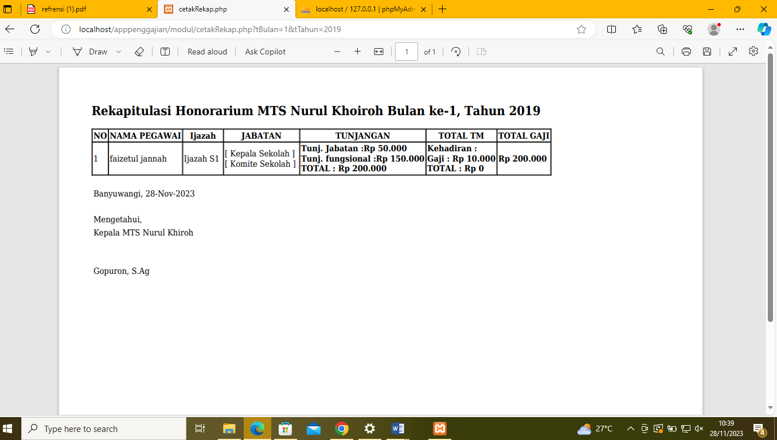

Gambar 7 Hasil Laporan penggajian

**SIMPULAN DAN SARAN**

Berdasarkan dari hasil pembahasan yaitu dengan adanya aplikasi penggajian guru dan karyawan berbasis web ini diharapkan dapat memudahkan bagian bendahara dalam proses penggajian, pendataan, dan pembuatan laporan. Sehingga tidak ada lagi kesalahan dalam mengelola data tanpa memerlukan waktu yang lama.

Berdasarkan kesimpulan yang telah dijelaskan, maka disarankan dalam pengembangan selanjutnya agar aplikasi penggajian guru dan karyawan bisa menjadi lebih baik, sehingga mempermudah bendahara dalam penggajian pada setiap bulannya.

**DAFTAR PUSTAKA**

[1] A. S. Rosana, “Kemajuan Teknologi Informasi dan Komunikasi dalam Industri Media di Indonesia,” *Gema Eksos*, vol. 5, no. 2, pp. 146–148, 2010, [Online]. Available: https://www.neliti.com/id/publications/218225/kemajuan-teknologi-informasi-dan-komunikasi-dalam-industri-media-di-indonesia

[2] M. R. Ismail, “Analisis Perhitungan Daya Dukung Pondasi Footplate dengan Menggunakan PHP script,” vol. 3, no. 3, pp. 483–492, 2015.

[3] K. Nasional, I. Sosial, C. Sunjaya, E. W. Fridayanthie, N. A. Septiani, and S. Honorary, “Rancang bangun sistem informasi penggajian guru dan pegawai honorer,” pp. 234–242, 2013.

[4] N. Hasti and S. Si, “SISTEM INFORMASI PENGGAJIAN GURU HONORER BERBASIS WEB PADA SMK HASANUDIN KANDANGAHUR INFORMATION SYSTEM OF HONORARY TEACHER PAYROLL WEB BASED AT SMK HASANUDIN KANDANGAHUR”.

[5] D. Menggunakan and P. H. P. Dan, “L e n t e r a d u m a i ,” vol. 10, pp. 46–57, 2019.